Signaux et Systèmes Linéaires  
TP No. 2 : Corrélation entre signaux

3 ETI – CPE Lyon

2020-2021

Noms, Prénoms : FRANCOIS-CHARLOT Axel, ORTIZ Emma

Groupe : C (13)

Date : 05/11/2020

Consignes :

* Le répertoire de travail sera exclusivement sur le compte d’un des membres du binôme (changer le répertoire courant de Matlab). Mais pour certains traitements, on fera appel à des fonctions pré-programmées. Les fonctions utiles sont accessibles sur CPe-campus dans le cours Signaux et Systèmes Linéaires, rubrique Travaux Pratiques. Récupérer les fichiers .m.
* **Utiliser la trame de compte-rendu fournie.**
* **Répondre directement aux questions dans les espaces ménagés à cet effet, en y insérant vos codes développés, vos figures, vos mesures et l’interprétation de vos résultats.**
* **Ne rendre qu’un seul fichier (par binôme) au format pdf.**
* Veiller à associer systématiquement une légende explicite à chaque Figure ou Tableau.
* Préparation obligatoire (une seule par binôme) à rédiger directement sur le compte-rendu et à fournir en début de séance

Objectifs du TP :

* Utilisation de la fonction d’inter-corrélation pour estimer le temps de propagation d’une onde réfléchie
* Influence du bruit sur l’estimation du retard
* Influence de l’effet Doppler sur l’estimation du retard.

Préparation

Il faut avoir préparé en travail personnel, le TD Corrélation entre signaux de SSL, avant d’arriver en séance.

Manipulation

Un radar émet une impulsion sinusoïdale *x(t)* de fréquence *f0*, de durée *T* et d’amplitude constante. Cette onde atteint une cible qui renvoie un écho vers l’émetteur.  
Nous nous intéressons à l’estimation du temps de propagation de l’onde grâce à la fonction d’inter-corrélation entre le signal émis et l’écho reçu.

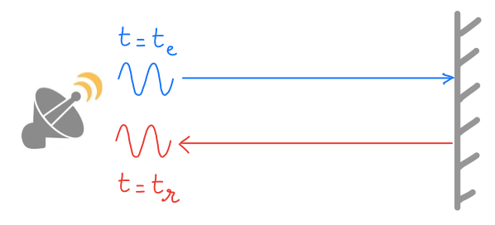

Figure 1. Schéma de principe du radar: émission d'une impulsion monochromatique à l'instant te,reflexion sur une cible et réception de l’écho à l’instant tr > te. Temps de propagation τ0 = tr – te.

**A. Propagation sans altérations**

On considère dans un premier temps, le cas où la transmission / réflexion n’introduit aucune déformation sur les signaux : l’écho est donc considéré comme une réplique retardée en temps de l’impulsion émise.

**A.1. Synthèse des signaux**

1. En vous inspirant du TP No.1 de SSL, reproduire ci-dessous le code Matlab qui permet de générer le signal sinusoïdal suivant :



où la durée *D* est supérieure à la durée *T* de l’impulsion. On choisira les caractéristiques suivantes :   
— amplitude *A = 1*  
— fréquence d’échantillonnage *Fs = 1000* Hz  
— fréquence de l’impulsion *f0 = 7* Hz   
— durée de l’impulsion *T* = 5*T0* où *T0 = 1/f0*  
 — durée de l’observation *D = 3T*

**Code :**

pkg load signal

clear variables;

close all;

clc;

A = 1;

f0 = 7;

Fs = 1000;

T0 = 1/f0;

T = 5*T0;

D=3*T;

inter = round(D*Fs);

t = linspace(0,D,round(D*Fs) + 1 );

t=t(1:end-1);

p=t>0 & t<T;

z=A*cos(2*pi*f0*t);

x= p.*z;

1. En gardant les mêmes paramètres, synthétiser l’écho reçu par le radar *y(t) = x(t − τ0)*. On choisira *τ0 =1.5T*.   
   Tracer, en les superposant sur le même plot, les signaux *x(t)* et *y(t)* en fonction du temps *0 ≤ t < D*.

**Code et tracés :**

tau0 = 1.5 * T;

ptau=t>tau0 & t<(T+tau0);

z=A*cos(2*pi*f0*(t-tau0));

y=ptau .* z;

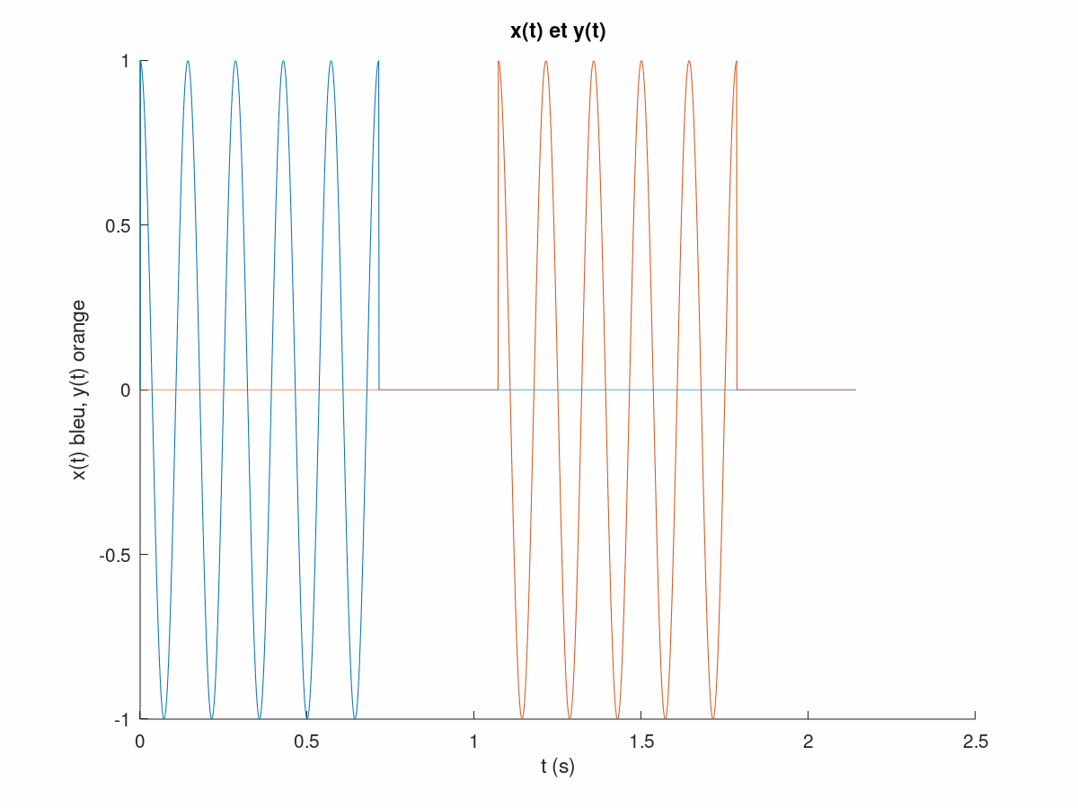

**A.2. Fonction d’inter-corrélation**

1. La fonction xcorr.m de Matlab effectue le calcul suivant :



1. Quelle normalisation faut-il appliquer à *Ry,x[k]* pour obtenir la fonction d’inter-corrélation *γy,x[k]* entre le signal reçu *y(t)* et le signal émis *x(t)* ? Justifier.

**Réponse :**

Il faut normaliser l’axe des abscisses et l’axe des ordonnées en multipliant par le pas Ts.

1. Que représente la variable *k* et comment celle-ci est-elle reliée au retard *τ* exprimé en secondes ?

**Réponse :**

La variable k=tau/pas, il représente un retard.

1. Tracer alors la fonction *γy,x(τ)* en fonction de *τ* (exprimé en secondes).

**Tracé :**

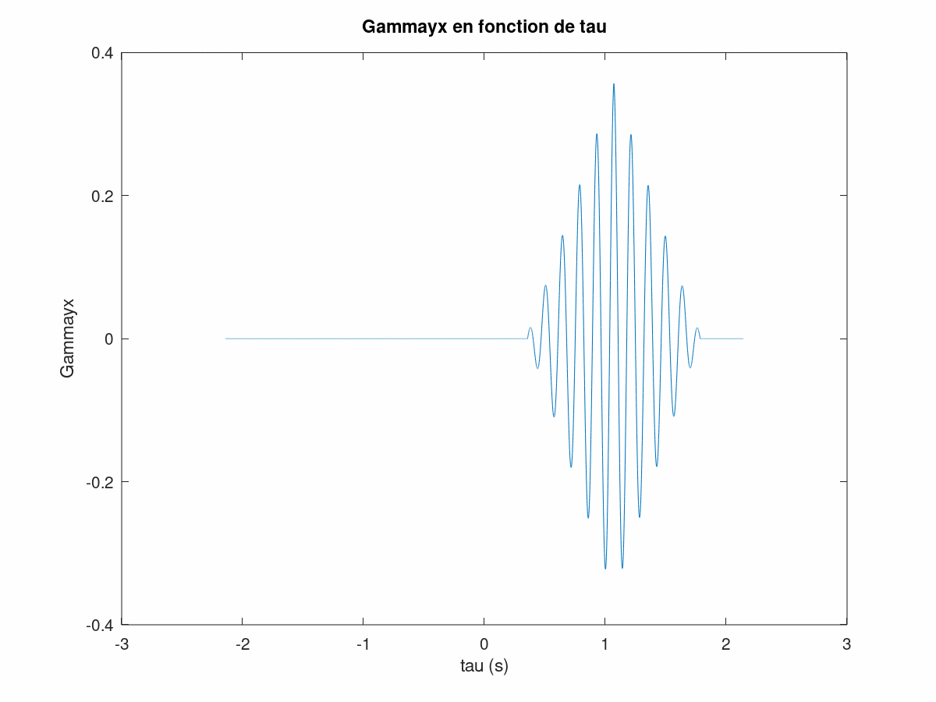

* 1. Comparer à l’expression théorique calculée en TD. Mesurer la fréquence des oscillations, le support de la fonction, la décroissance des amplitudes. . .

**Mesures et analyse :**

Décroissance = A^2*T/2

Fréquence = 1/(1.17857-1.0357) = 1/0.14287 = 7Hz

Support de la fonction = -T+tau0 à T+tau0

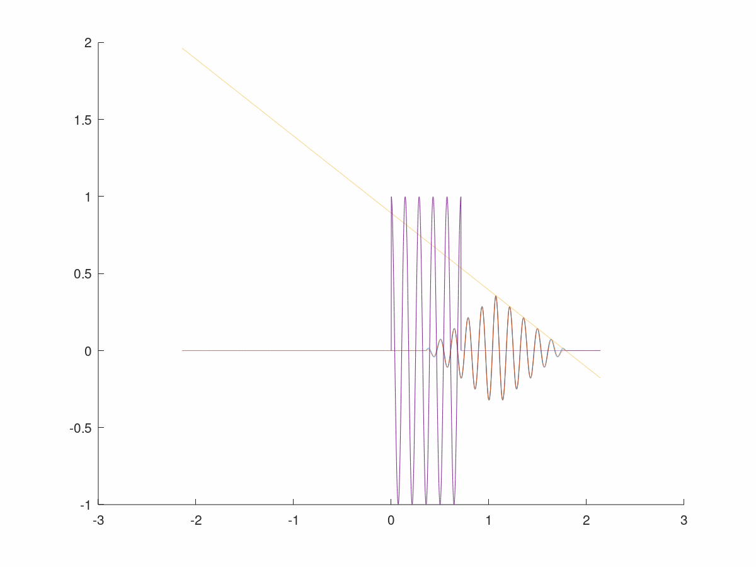

* 1. Que vaut (mesure) la valeur maximale de *γy,x(τ)*?

**Réponse :**

*γy,x(τ)max* = 0,35672

* 1. A quelle grandeur théorique correspond-elle ?

**Réponse :**

Elle correspond à l’énergie du signal.

* 1. A partir de *γy,x (τ)*, estimer le temps de propagation *τ0*. Chiffrer en pourcentage l’erreur d’estimation.

**Réponse :**

*Tau0 mesuré*=1,0709

*Tau0 théorique* = 1,5*T=1,5*5/7=1,0714

🡪 1% d’erreur relative

**B. Propagation à travers un média bruité**

On suppose à présent que le signal est émis dans un média bruité, que l’on modélise par l’addition d’un bruit *b(t)* sur le signal reçu : *z(t) = y(t) + b(t)*. Sous Matlab, on utilisera la commande suivante :

>> z = y + sigma*randn(size(y)) ;

1. En utilisant les mêmes paramètres qu’à la Section A, synthétiser le signal *z(t)* avec la valeur *sigma=10*. Afficher, superposés sur un même plot, les signaux *x(t)* et *z(t)* ainsi obtenus.

**Tracé :**

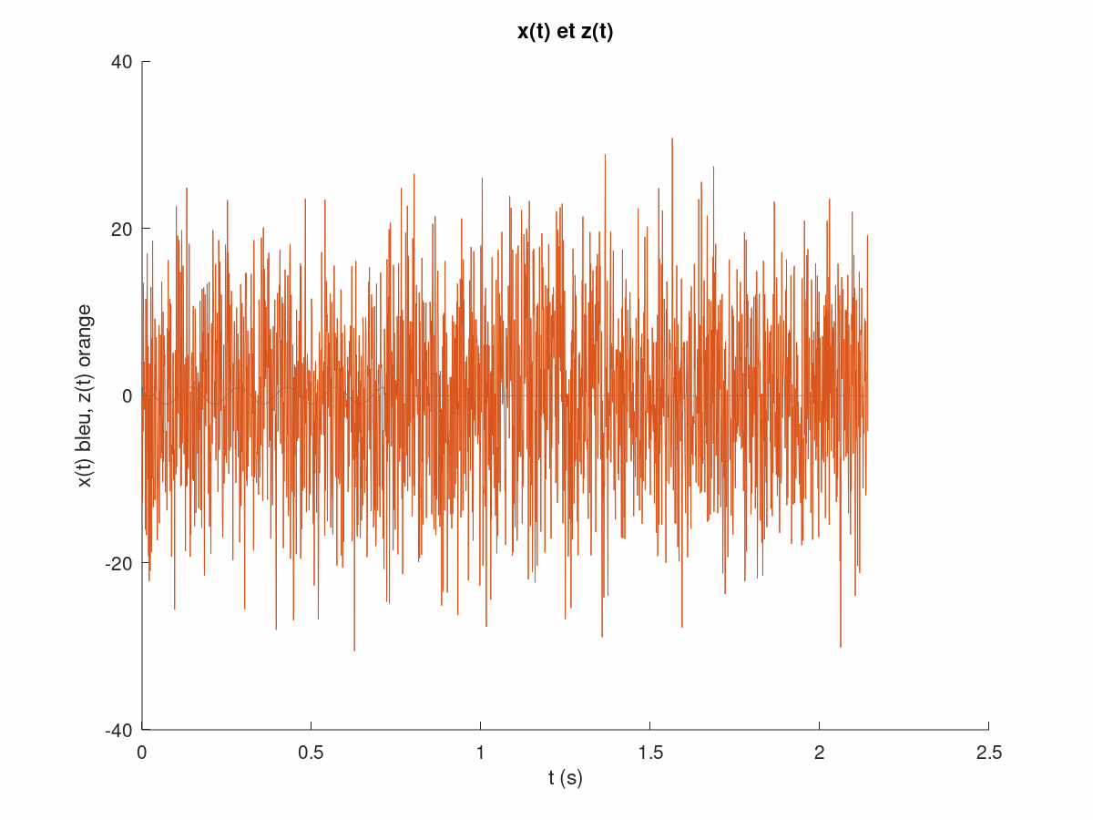

1. Calculer et afficher la fonction d’inter-corrélation *γz,x(τ)* entre *z(t)* et *x(t)*. Comparer à la fonction d’inter-corrélation *γy,x(τ)* obtenue à la section précédente.

**Tracé :**

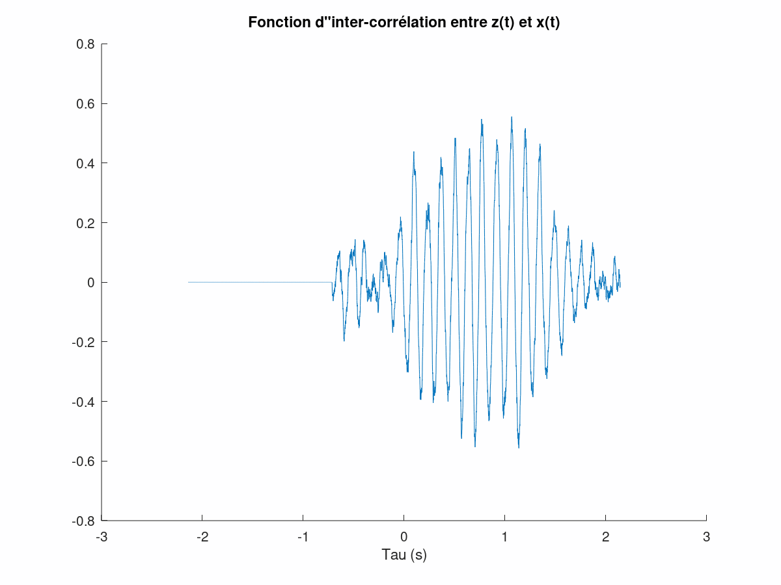

1. Estimer à partir de *γz,x(τ)* le temps de propagation *τ0*. Chiffrer en pourcentage, l’erreur d’estimation. Répéter plusieurs fois l’estimation de *τ0* en regénérant à chaque fois un nouveau signal *z(t)*. Que peut-on en conclure ?

**Réponse :**

*Tau0* = 0,79594

*Tau01* = 0,80194 ; *Tau02* = 0,937936 ; *Tau03* = 0,65495

Le bruit change la valeur de Tau0. Cela rend la méthode d’estimation très imprécise.

1. Réitérer la même expérience, en augmentant progressivement la durée *T* de l’impulsion sinusoïdale (en choisissant à chaque fois un nombre entier de périodes *T0*). A partir de combien de périodes *T0*, l’estimation de *τ0* devient-elle fiable? Proposer une explication.

**Réponse :**

A partir de 30, les courbes paraissent logiques ; cependant les incertitudes sont quand même présentes quelques fois.

En envoyant une onde plus longue, le bruit est étouffé donc moins visible ce qui rend la mesure de tau0 plus fiable.

**C. Réflexion sur une cible en mouvement**

Nous considérons dans cette partie que le canal de transmission n’est plus bruité, mais que la cible est en mouvement. Si la cible se déplace à la vitesse *v0* en direction du radar, cela crée un effet Doppler qui se modélise (en première approximation, dite à bande étroite) par une augmentation de *∆f = v0 /c* de la fréquence de l’écho reçu , où *c* est la vitesse de propagation de l’onde dans le média.   
On suppose alors que le radar reçoit l’écho suivant



1. En utilisant les mêmes paramètres qu’à la Section A.1, synthétiser le signal *w(t)* avec la valeur *∆f = 0.13 f0*. Afficher, superposés sur un même plot, les signaux *x(t)* et *w(t)* ainsi obtenus.

**Tracé :**

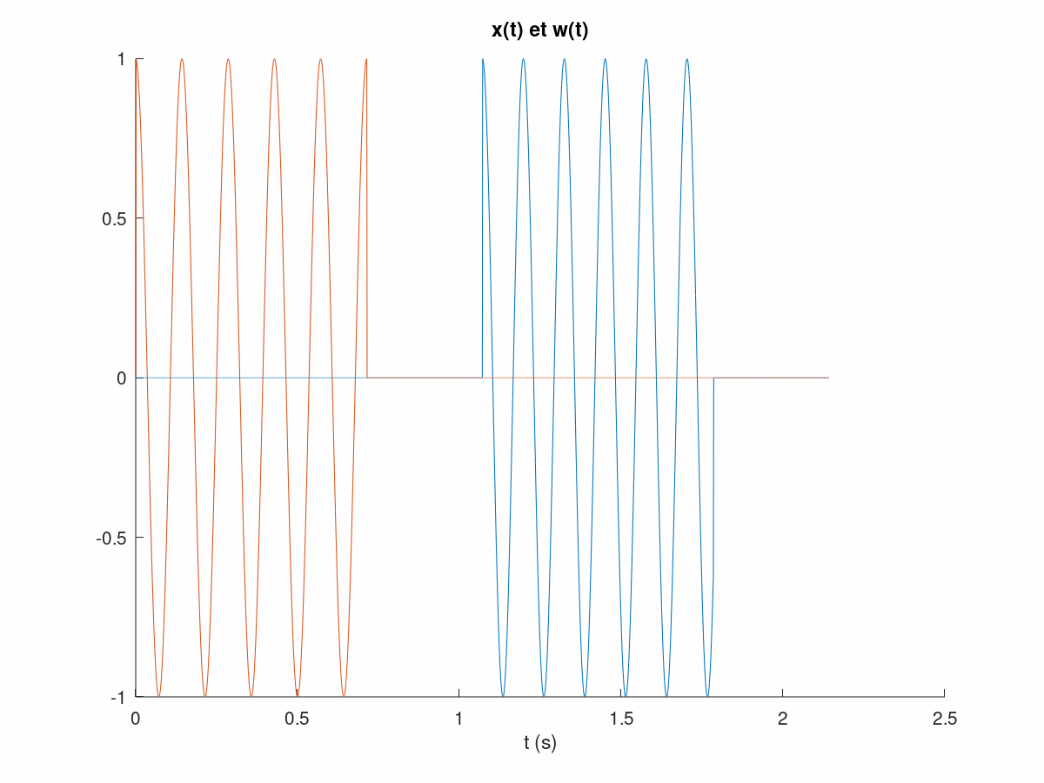

1. Calculer et afficher la fonction d’inter-corrélation *γw,x(τ)* entre *w(t)* et *x(t)*. Comparer à la fonction d’inter-corrélation *γy,x(τ)*  obtenue à la section A.2

**Tracé :**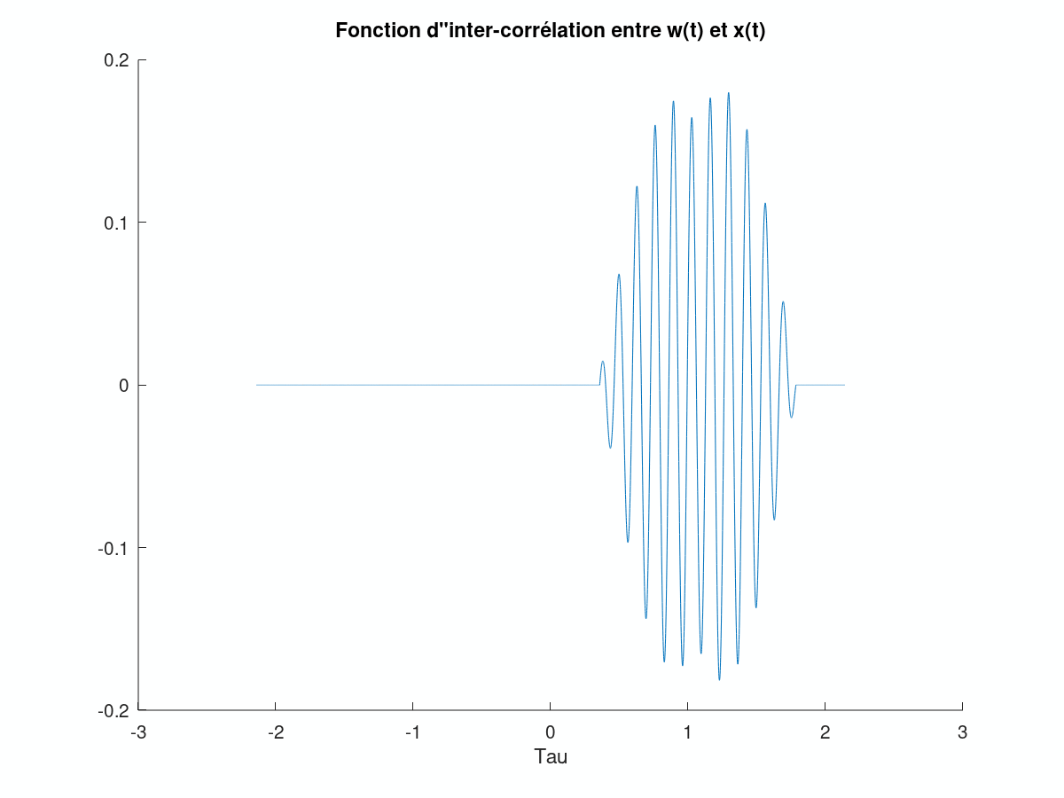

1. Estimer à partir de *γw,x(τ)*  le temps de propagation τ0. Chiffrer en pourcentage, l’erreur d’estimation. L’estimation de *τ0* est elle correcte ?

**Réponse :**

En mesurant sur la courbe, on obtient *τ0* = 1.29s.

En comparant à la valeur théorique, on a un (Q6, d), on a une erreur de 20,9%, ce qui est clairement inexploitable

1. Réitérer la même expérience, en diminuant progressivement la durée *T* de l’impulsion sinusoïdale (en choisissant à chaque fois un nombre entier de périodes *T0*). A partir de combien de périodes *T0*, l’estimation de *τ0* devient-elle acceptable? Proposer une explication en affichant notamment la densité interspectrale d’énergie *Γw,x(f)*.

**Réponse :**

A T=4*T0, c’est mieux : il n’y a que 4% d’erreur relative ((0,8222-0,85714)/0,85714)

On calcule et affiche la densité interspectrale d’énergie *Γw,x(f)* :

[TransGammawx,f] = TransFourier(Gammawx,tau);

plot(f, abs(TransGammawx).^2)

Nous avons ici superposé les 2 courbes, la première avec T = 5*T0, la seconde avec T=4*T0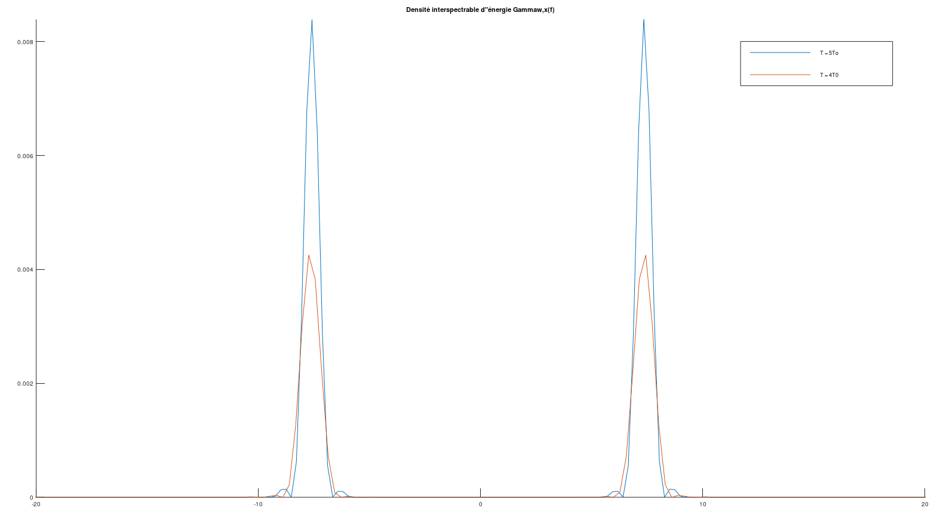

Notre interprétation sur la diminution de l’écart est que en diminuant T, le signal transporte son énergie sur une gamme plus large de fréquence (illustré ici par la comparaison densité spectrale), et aussi la fréquence du signal est plus grande. Ainsi la modification de fréquence entrainée par l’effet doppler est proportionnellement plus faible pour T= 4T0 que pour T=5T0. Cela permet d’avoir un signal de réception plus proche de la réalité que pour le cas T = 5T0.